SURAT USULAN ANGGARAN LKMM-M
Nomor : 001/PD-i/PK-LKMM-M/HIMATIF/X/2025

Kepada Yth. Wakil Direktur III
Bidang Kemahasiswaan, Alumni dan Kerjasama

Dari : HIMPUNAN MAHASISWA TEKNIK INFORMATIKA
Lampiran 3
Perihal : Pengajuan Anggaran Dana Kegiatan Latihan Keterampilan Manajemen Mahasiswa Tingkat Menengah (LKMM-M)
Berkenan akan berlangsungnya kegiatan Himpunan Mahasiswa Teknik Informatika (HIMATIF) di Politeknik Negeri Indramayu, yaitu Kegiatan LKMM-M yang akan di selenggarakan pada tanggal 20 Desember 2025 dengan ini kami mengajukan anggaran untuk biaya kegiatan tersebut sebesar Rp. 794.000,- Terbilang “Tujuh Ratus Sembilan Puluh Empat” dengan rincian sebagai berikut:

No | Uraian | Rincian Perhitungan |  | Harga Satuan (RP) | Jumlah (Rp) | Nama Toko
No | Uraian | Satuan | Jumlah | Harga Satuan (RP) | Jumlah (Rp) | Nama Toko
I | Sekretaris |  |  |  | Rp 175.000
 | Kertas HVS | Rim | 1 | Rp 60,000 | Rp 60,000 | FC Chaniago
 | Tinta Printer | Pack | 1 | Rp 115,000 | Rp 115,000 | FC Chaniago
II | Sie. PDD |  |  |  | Rp 100,000
 | Kertas Linen (Sertifikat) | Pcs | 5 | Rp 5,000 | Rp 25,000 | FC Chaniago
 | Map Biola (Tempat Sertifikat) | Pcs | 5 | Rp 3,000 | Rp 15,000 | FC Chaniago
 | Banner 3x1 | Meter | 1 | Rp 60,000 | Rp 60,000 | Atiga Printing
III | Sie. Konsum |  |  |  | Rp 163,000
 | Galon | Isi ulang | 5 | Rp 5,000 | Rp 25,000 | Adhit Water RO
 | Gelas Cup plastik | Pack | 3 | Rp 6,000 | Rp 18,000 | Toko Eza Grosir
 | Senack Ball | Pack | 5 | Rp 20,000 | Rp 100,000 | Toko Anis
 | Kertas Minyak | Pack | 1 | Rp 20,000 | Rp 20,000 | Toko Anis
IV | Sie. Acara |  |  |  | Rp 219,000
 | Sampul Coklat Plano | Lembar | 3 | Rp 3,000 | Rp 9,000 | FC Chaniago

 | Hadiah (Snack) | Pack | 6 | Rp 10,000 | Rp 60,000 | Toko Eza Grosir
 | Buah (Games) | Kg | 3 | Rp 30,000 | Rp 90,000 | Putra Risky Buah
 | Lakban Bening | Pcs | 1 | Rp 10,000 | Rp 10,000 | FC Chaniago
 | Permen (Ice Breaking) | Pack | 5 | Rp 10,000 | Rp 50,000 | Toko Eza Grosir
V | Sie. Logistik |  |  |  | Rp 64,000
 | Batrai ABC | Pack | 3 | Rp 10,000 | Rp 30,000 | Toko Eza Grosir
 | Tali Rafiah | Buah | 1 | Rp 16,000 | Rp 16,000 | Toko Eza Grosir
 | Lakban Hitam | Pcs | 1 | Rp 12,000 | Rp 12,000 | FC Chaniago
 | Isi Stapler | Pack | 2 | Rp 3,000 | Rp 6,000 | FC Chaniago
VI | Sie. Kesehatan |  |  |  | Rp 73,000
 | Roti | Pcs | 10 | Rp 3,000 | Rp 30,000 | Toko Eza Grosir
 | Air Mineral | Botol | 5 | Rp 3,000 | Rp 15,000 | Toko Eza Grosir
 | Koyo | Pack | 1 | Rp 13,000 | Rp 13,000 | Toko Eza Grosir
 | Tisu | Pack | 1 | Rp 15,000 | Rp 15,000 | Toko Eza Grosir
TOTAL |  |  |  |  | Rp 794.000

Demikian Kami sampaikan, atas perkenaan dan perhatikan Bapak Wakil Direktur di ucapkan terimakasih.

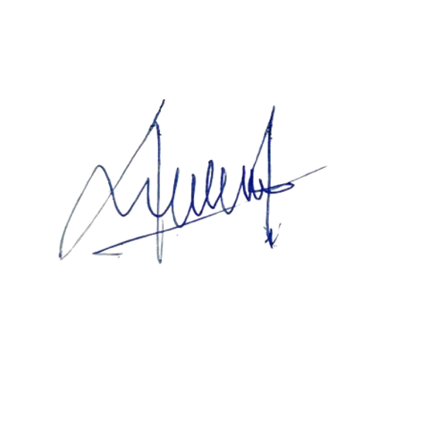
Hormat Kami,
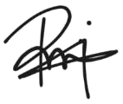

Pembina HIMATIF
Ketua HIMATIF
Ravli
NIM. 2403066

Nur Budi Nugraha, S.Kom., MT
NIP. 198711162022031001

Nomor | : 002/PPm-i/PK-LKMM-M/HIMATIF/X/2025 | 24 Oktober 2025
Perihal | : Permohonan Pemateri
Lampiran | : -

Kepada Yth.

Moh Qoerul Anwar (Demisioner HIMATIF) di Tempat

Assalamu’alaikum Wr. Wb.

Puji syukur kepada Allah SWT. Atas segala limpahan karunia-Nya. Semoga rahmat dan keselamatan senantiasa terlimpahkan pada kita semua. Sehubungan dengan akan diadakanya kegiatan Latihan Keterampilan Manajemen Mahasiswa tingkat Menengah (LKMM-M), yang akan dilaksanakan pada :

Hari, Tanggal : Sabtu, 20 Desember 2025 Waktu : 08.00 s/d 08.35
Tempat : Slatsar GSC Lt. 2
Dress Code : Pakaian Dinas Harian (PDH)

Demikian surat permohonan pemateri Latihan Keterampilan Manajemen Mahasiswa tingkat Menengah (LKMM-M) ini kami sampaikan. Atas perhatian, kehadiran dan kerjasama yang diberikan, kami ucapkan terima kasih.

Wassalamualaikum Wr. Wb.

Ketua HIMATIF

Ravli
NIM. 2403066
Hormat kami,

Ketua Pelaksana

Siti Sa’adah
NIM. 2403001

Mengetahui, Pembina HIMATIF

Nur Budi Nugraha, S.Kom., MT
NIP. 198711162022031001

Nomor : 003/PPm-i/PK-LKMM-M/HIMATIF/X/2025 24 Oktober 2025 Perihal : Permohonan Pemateri
Lampiran : -

Kepada Yth.

Ubaedillah
(Demisioner HIMATIF)
di Tempat

Assalamu’alaikum Wr. Wb.

Puji syukur kepada Allah SWT. Atas segala limpahan karunia-Nya. Semoga rahmat dan keselamatan senantiasa terlimpahkan pada kita semua. Sehubungan dengan akan diadakanya kegiatan Latihan Keterampilan Manajemen Mahasiswa tingkat Menengah (LKMM-M), yang akan dilaksanakan pada :

Hari, Tanggal : Sabtu, 20 Desember 2025 Waktu : 08.35 s/d 09.10
Tempat : Slatsar GSC Lt. 2
Dress Code : Pakaian Dinas Harian (PDH)

Demikian surat permohonan pemateri Latihan Keterampilan Manajemen Mahasiswa tingkat Menengah (LKMM-M) ini kami sampaikan. Atas perhatian, kehadiran dan kerjasama yang diberikan, kami ucapkan terima kasih.

Wassalamualaikum Wr. Wb.

Ketua HIMATIF

Ravli
NIM. 2403066
Hormat kami,

Ketua Pelaksana

Siti Sa’adah
NIM. 2403001

Mengetahui, Pembina HIMATIF

Nur Budi Nugraha, S.Kom., MT
NIP. 198711162022031001

Nomor : 004/PPm-i/PK-LKMM-M/HIMATIF/X/2025 24 Oktober 2025 Perihal : Permohonan Pemateri
Lampiran : -

Kepada Yth. Muhammad Cepy (Demisioner HIMATIF) di Tempat

Assalamu’alaikum Wr. Wb.

Puji syukur kepada Allah SWT. Atas segala limpahan karunia-Nya. Semoga rahmat dan keselamatan senantiasa terlimpahkan pada kita semua. Sehubungan dengan akan diadakanya kegiatan Latihan Keterampilan Manajemen Mahasiswa tingkat Menengah (LKMM-M), yang akan dilaksanakan pada :

Hari, Tanggal : Sabtu, 20 Desember 2025 Waktu : 09.10 s/d 09.45
Tempat : Slatsar GSC Lt. 2
Dress Code : Pakaian Dinas Harian (PDH)

Demikian surat permohonan pemateri Latihan Keterampilan Manajemen Mahasiswa tingkat Menengah (LKMM-M) ini kami sampaikan. Atas perhatian, kehadiran dan kerjasama yang diberikan, kami ucapkan terima kasih.

Wassalamualaikum Wr. Wb.

Ketua HIMATIF

Ravli
NIM. 2403066
Hormat kami,

Ketua Pelaksana

Siti Sa’adah
NIM. 2403001

Mengetahui, Pembina HIMATIF

Nur Budi Nugraha, S.Kom., MT
NIP. 198711162022031001

